

关于开展2022年省直机关
网上理论知识学习测试工作的通知

省直各单位机关党委（总支、支部）：
为全面贯彻党的十九大和十九届历次全会精神，深入学习领会习近平新时代中国特色社会主义思想，进一步强化省直机关理论武装工作，坚持学思用贯通、知信行统一，增强“四个意识”、坚定“四个自信”，坚决拥护“两个确立”、坚决做到“两个维护”。今年，省直机关工委将继续开展网上理论知识学习测试工作，现将具体事宜通知如下：
1.核实党员干部人数。请各单位机关党委于3月18日前，准确核实本单位今年参与网上学习测试党员干部人数，并填写《省直机关参与网上学习测试的党员干部统计表》（见附件1），上传至工委宣传部邮箱：gxgg710@163.com。原则上各单位全体在职党员都要参加（涉密单位不参加），因岗位特殊等原因不能参加网上测试的，机关党委要出具书面情况说明（加盖公章），以机要交换形式报至工委宣传部。在日常网上测试中，如参与测试人数有变化，每半年可与工委宣传部沟通作出调整。
2.学习测试说明。参与网上答题人员确定后，即可登录吉林机关党建网首页最下方“学习测试系统”或手机微信公众号“吉林机关微课堂”进入系统开始答题，进入系统和个人登录方式不变，党员干部以“答题代码+密码”方式登录（具体操作方法详见附件2），初始密码为888888，密码可修改；党员干部每半年至少要参与一次测试。
3.测试结果运用。工委将每半年对各单位党员干部答题次数和成绩进行汇总反馈，全年参与测试情况将继续纳入省直机关年度党建工作考评指标，作为年终个人和单位评先选优的评分依据之一。
联 系 人：谷雷宇
联系电话：88902165

附件：1.省直机关参与网上学习测试的党员干部统计表
2.省直机关网上理论知识学习测试系统登录答题具
体操作方法

中共吉林省直属机关工作委员会
2022年3月2日
附件1
省直机关参与网上学习测试的党员干部统计表

统计时间： 年 月 日 统计人： 联系电话：
单 位 | 参与测试党员干部数（人） |  | 因岗位特殊等原因不能参与  测试党员干部数（人）
单 位 | 本级机关 | 下属单位 | 本级机关 | 下属单位
合 计
备 注 | 因岗位特殊等原因不能参与测试党员干部由各单位机关党委另附书面情况说明（盖机关党委章），于3月18日前以机要交换形式报工委宣传部。

附件2
省直机关网上理论知识学习测试
系统登录答题具体操作方法

一、通过电脑登录系统具体操作方法
第一步：点击吉林机关党建网首页最下方“学习测试系统”，即可登录进入系统。
第二步：登录进入系统后，先点击“考成绩”，再点击“网上考试”进入“登录吉林机关微课堂网页版”页面（注：如正式参与测试，请不要点击“专题练习”，“专题练习”是供各位党员答题练习时使用，系统后台不录入考试成绩，也不计答题次数）。
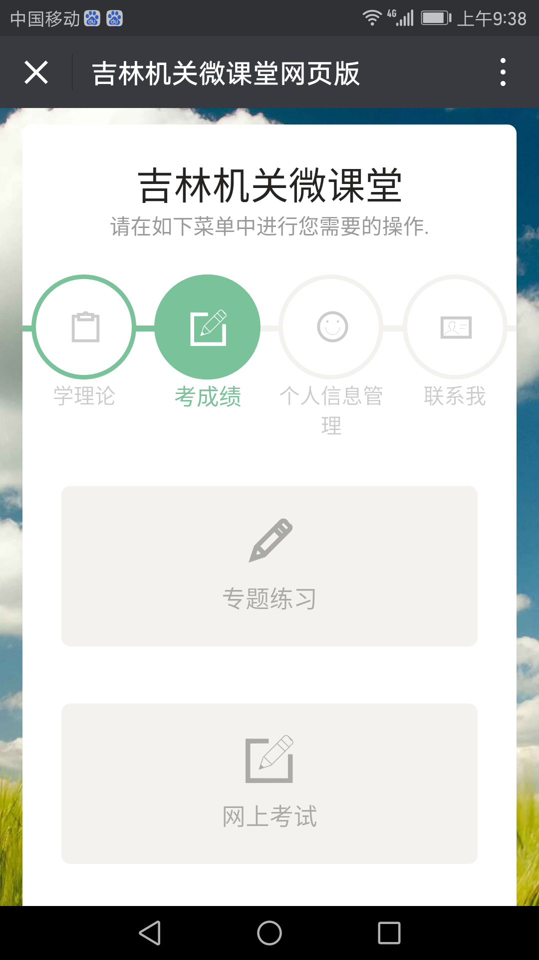
第三步：输入用户名（各单位分配给每名党员干部的七位答题代码：3位单位代码+4位个人代码），输入密码（初始密码统一设置为“888888”），之后输入系统随机提供的验证码，点击“登录系统”进入答题页面。

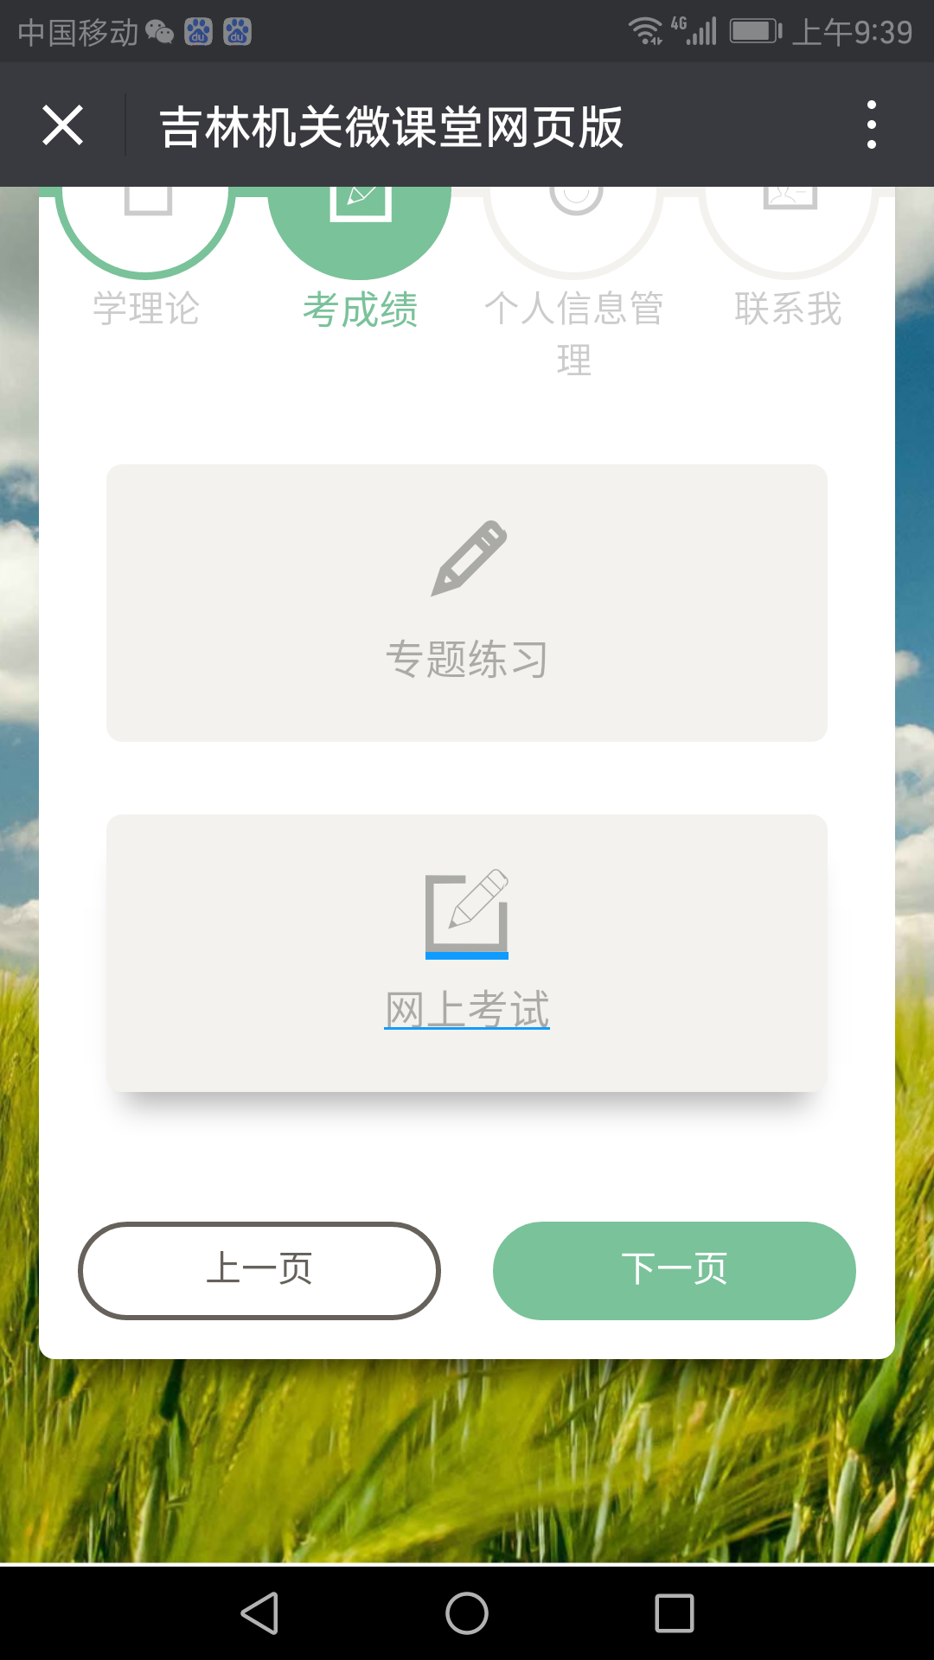
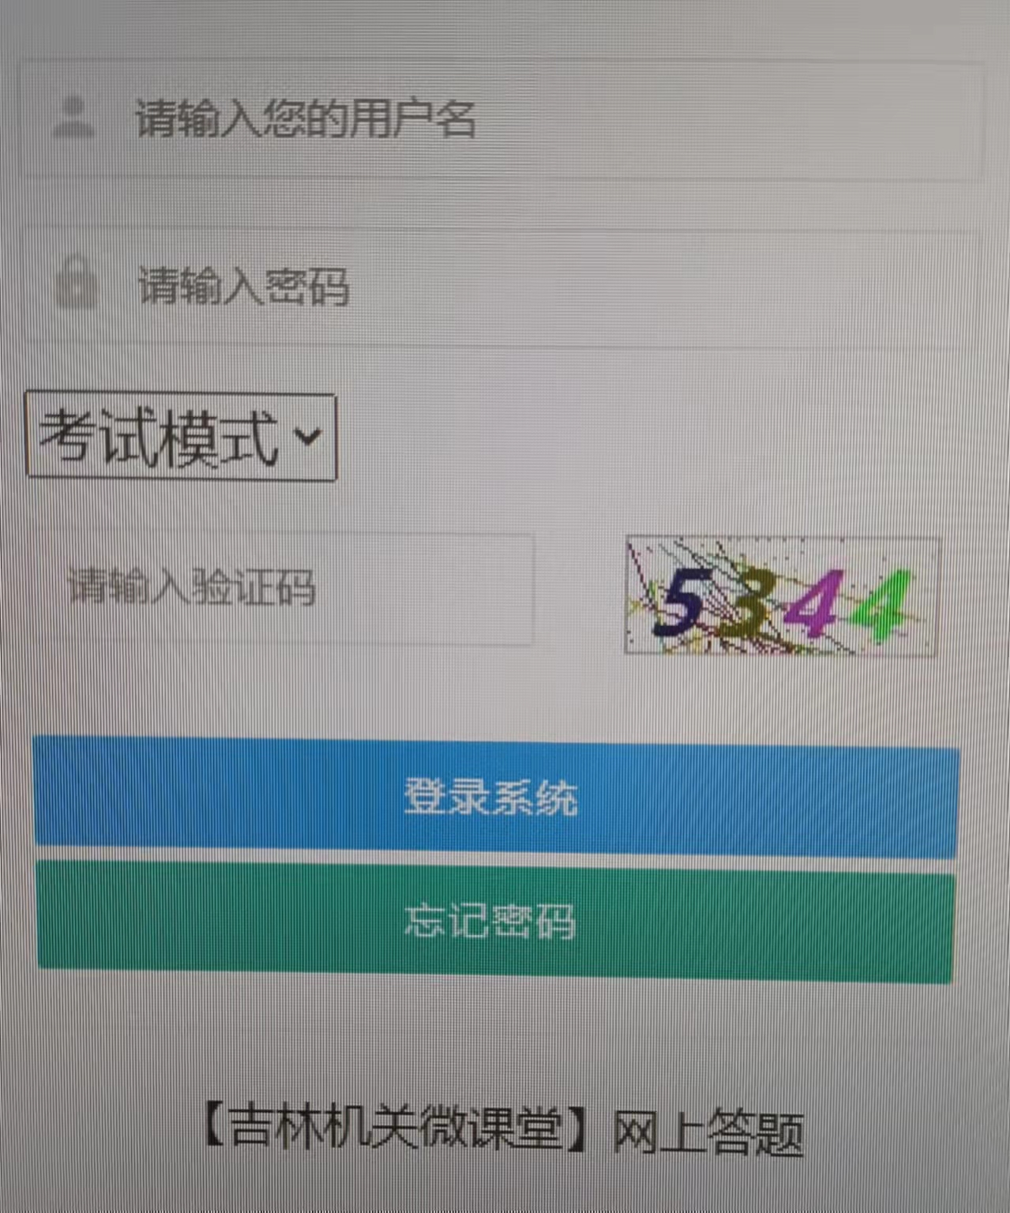
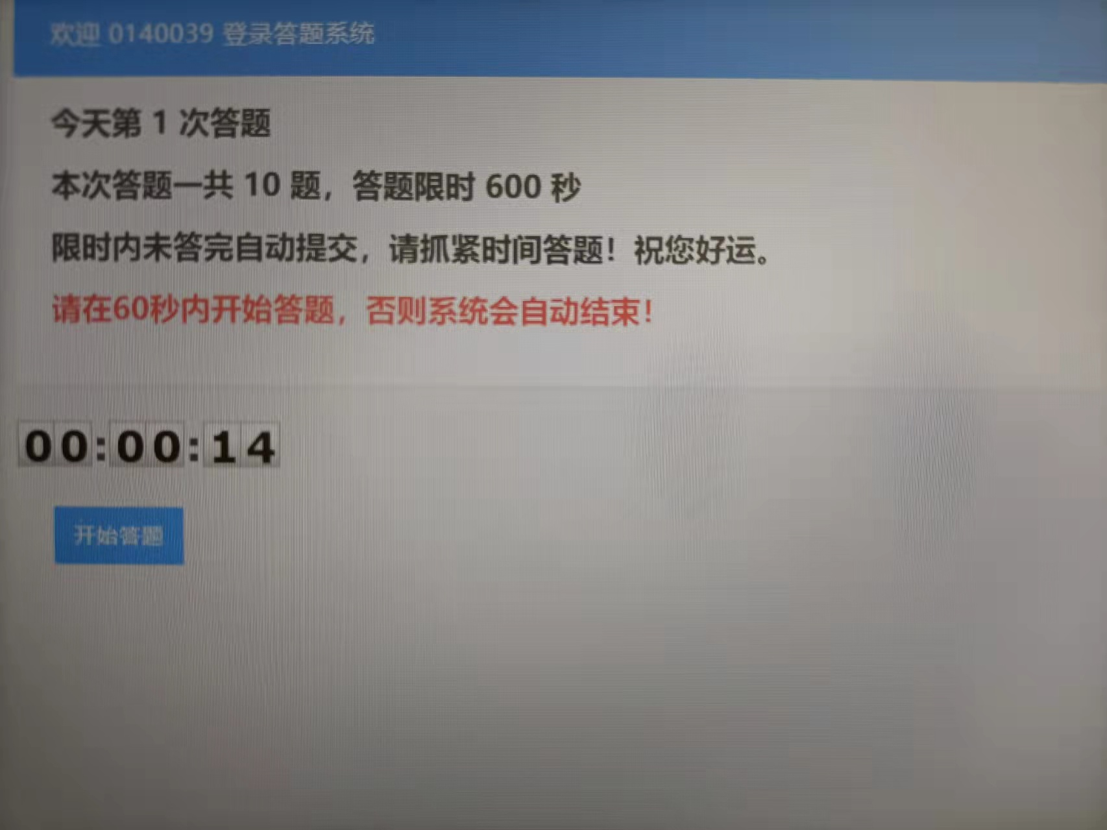
第四步：点击开始答题，即可答题。
（1）答题时间为10分钟，如您答题时间超过10分钟，不论您是否答题完毕，系统都将自动提交，请参与答题的同志注意答题时间；
（2）共10道题，每题10分，总分为100分；
（3）题目分为“单选”和“多选”，每个题目下方都有标注“单选”或“多选”，请注意不要“错选”或“漏选”答案；
（4）答题时点击备选答案前面的小方块即可选定答案，然后点击“下一道题”进入下一题，答完第10道题后，请点击“下一道题”，系统将自动显示“恭喜答题成功”，您即完成此次答题，点击“确定”可查阅答题记录（包括答题日期、次数、用时、分数、详情），点击每次答题“详情”可查阅答题明细显示（包括用户答案、正确答案、正确与否）。
二、通过手机微信公众号（吉林机关微课堂）登录系统具体操作方法

第一步：用微信“扫一扫”扫描上方二维码，关注“吉林机关微课堂”公众号，即可登录进入系统。
第二步：登录进入系统后，点击“考成绩”，再点击“网上测试”，系统后台自动录入考试成绩。（注：“专题练习”是供各位党员答题练习时使用，系统后台不录入考试成绩，也不计答题次数）。
第三步、第四步：与电脑登录具体操作方法相同（不再详述）。

